RECLAMO SCRITTO
RICHIESTA DI RETTIFICA DEGLI IMPORTI ADDEBITATI

Il/La sottoscritto/a ______________________________________________________________________

Ragione Sociale ________________________________________________________________________

Codice Fiscale: ____________________________________ Partita IVA ____________________________

Comune di residenza: ___________________________________________________________________

via, numero civico: ______________________________________________________________________

Recapito telefonico: ______________________ e-mail: ________________________________________

Codice Utente: ___________________________ (riportato sul documento di riscossione)

Codice Utenza: ___________________________ (riportato sul documento di riscossione)

via e numero civico dell’utenza: _________________________________________ (se diverso da quello postale)

SERVIZIO DI RIFERIMENTO: Gestione della Tariffa e dei Rapporti con l’Utenza

Descrizione: _________________________________________________________________________

___________________________________________________________________________________

___________________________________________________________________________________

___________________________________________________________________________________

___________________________________________________________________________________

___________________________________________________________________________________

(inserire la descrizione del reclamo o la richiesta di rettifica degli importi addebitati riportando gli estremi del pagamento e del documento)

chiede che l’eventuale accredito degli importi addebitati sia effettuato tramite disposizione di bonifico bancario alle seguenti coordinate:

IBAN: _______________________________________________________________________________

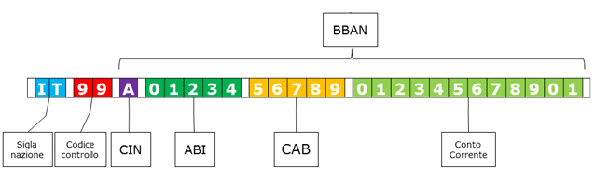

Codice BIC/SWIFT (solo per bonifico bancario su conto corrente estero): _________________________________

Intestatario del conto corrente: __________________________________________________________

Alla presente allega la copia del versamento e del documento d’identità.

Ai sensi del REU 679/2016 (Regolamento Europeo in materia di protezione dei dati personali) il Comune di Pozzolengo, in qualità di titolare del trattamento dei dati personali, desidera informarLa che i suoi dati personali verranno gestiti esclusivamente per finalità istituzionali nel rispetto delle prescrizioni previste dal Regolamento in materia di protezione dei dati personali, utilizzando strumenti e supporti sia cartacei che informatici.

Luogo ___________________, data _____________

Firma

________________________

Il modulo può essere inviato ai seguenti recapiti:
Postale: Comune di Pozzolengo, Piazza Repubblica 1, 25010 Pozzolengo (BS)
Fax: 030 918358
E-mail: protocollo@pec.comune.pozzolengo.bs.it

Numero Verde Utenti: 800 033 955

